編號A1 早點 午餐 午點(葷食)
A1 星期四
下午點心：綠豆湯
料理名稱 | 使用食材 | 1人份  可食量(g) | 30人份  可食量 | 作法
綠豆湯 | 綠豆 | 6 | 180 | 綠豆洗淨好後放入電鍋燉煮即可
綠豆湯 | 糖 | 5 | 150 | 綠豆洗淨好後放入電鍋燉煮即可
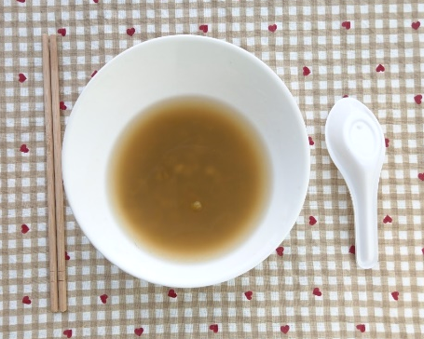
下午點心：芭樂
料理名稱 | 使用食材 | 1人份  可食量(g) | 30人份  可食量 | 作法
芭樂 | 芭樂 | 160 | 4800


